Министерство образования Республики Беларусь

Учреждение образования

БЕЛОРУССКИЙ ГОСУДАРСТВЕННЫЙ УНИВЕРСИТЕТ

ИНФОРМАТИКИ И РАДИОЭЛЕКТРОНИКИ

Факультет компьютерного проектирования

Кафедра проектирования информационно-компьютерных систем

Отчет

по лабораторной работе №1

на тему:

**СОЗДАНИЕ БАЗЫ ДАННЫХ В СРЕДЕ СУБД**

**И ОСНОВЫ РАБОТЫ С НЕЙ**

Проверил ____________________________________ Демидович В. К.

(подпись)

Выполнил ____________________________________ Кафтанчикова А. О.

(подпись) гр. 983871

Минск, 2022

**Цель:** при помощи инструмента визуального проектирования MySQL Workbench создать и наполнить информацией базу данных (далее БД). Изучить типы данных, существующие в MySQL. Освоить операторы языка манипулирования данными CREATE, DROP, SELECT, INSERT INTO, UPDATE, DELETE.

**Результаты выполнения лабораторной работы**

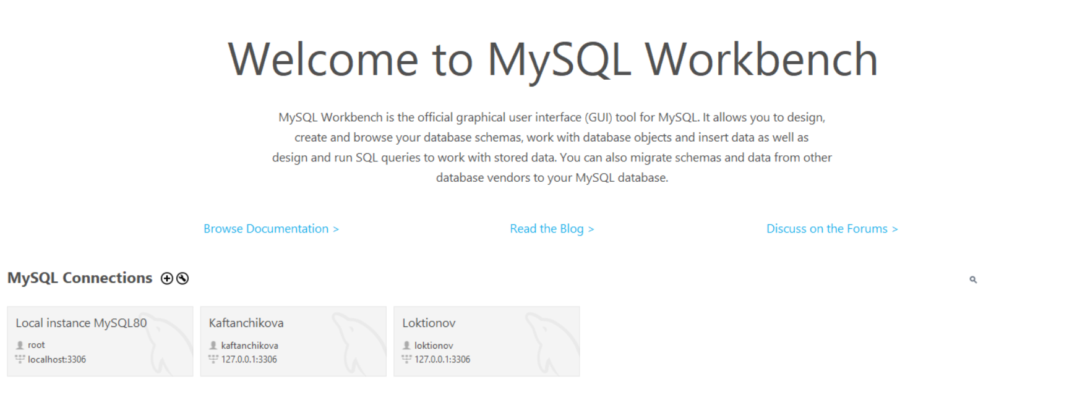

Рисунок 1 – Созданные подключения к базе данных

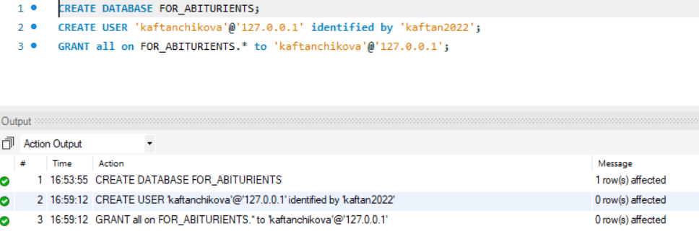

Рисунок 2 – Создание БД и предоставление прав доступа пользователю

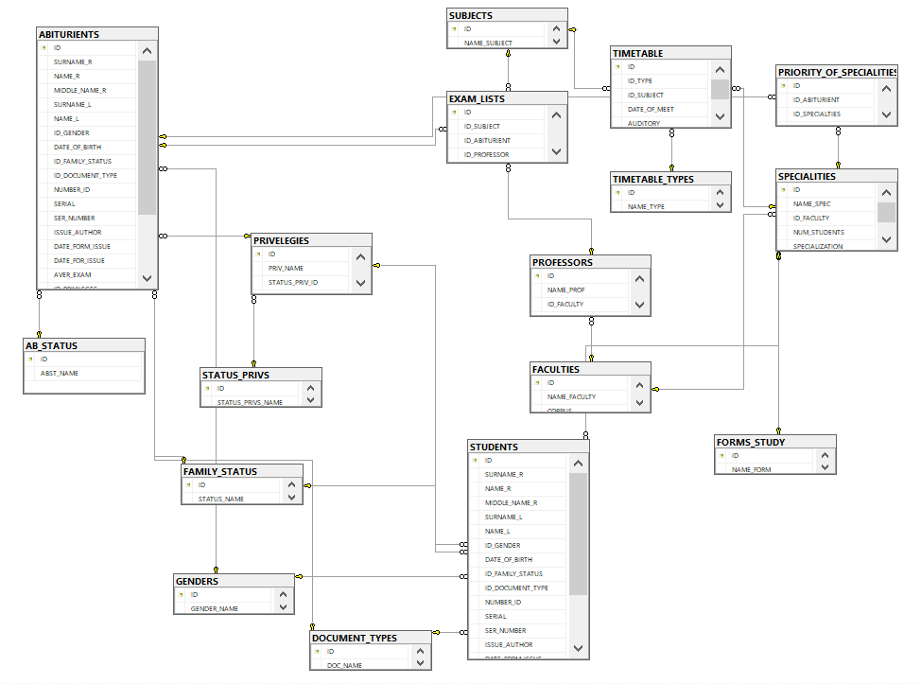

Рисунок 3 – ER-диаграмма базы данных

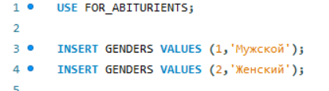

Рисунок 4 – Заполнение таблицы GENDERS данными

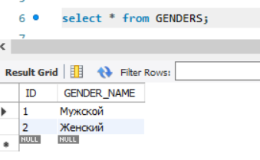

Рисунок 5 – Выборка данных из GENDERS

**Скрипт генерации БД:**

CREATE DATABASE FOR_ABITURIENTS;

CREATE TABLE GENDERS(

ID INT PRIMARY KEY,

GENDER_NAME VARCHAR(50) NOT NULL);

CREATE TABLE FAMILY_STATUS(

ID INT PRIMARY KEY,

STATUS_NAME VARCHAR(255) NOT NULL);

CREATE TABLE DOCUMENT_TYPES(

ID INT PRIMARY KEY,

DOC_NAME VARCHAR(255) NOT NULL);

CREATE TABLE STATUS_PRIVS(

ID INT PRIMARY KEY,

STATUS_PRIVS_NAME VARCHAR(255) NOT NULL);

CREATE TABLE PRIVELEGIES(

ID INT PRIMARY KEY,

PRIV_NAME VARCHAR(1000) NOT NULL,

STATUS_PRIV_ID INT NOT NULL,

STATUS_ACTIVE INT NOT NULL,

FOREIGN KEY (STATUS_PRIV_ID) REFERENCES STATUS_PRIVS (ID));

CREATE TABLE AB_STATUS(

ID INT PRIMARY KEY,

ABST_NAME VARCHAR(255) NOT NULL);

CREATE TABLE FACULTIES(

ID INT PRIMARY KEY,

NAME_FACULTY VARCHAR(50) NOT NULL,

CORPUS INT);

CREATE TABLE PROFESSORS(

ID INT PRIMARY KEY,

NAME_PROF VARCHAR(50) NOT NULL,

ID_FACULTY INT NOT NULL,

LOGIN VARCHAR(50),

FOREIGN KEY (ID_FACULTY) REFERENCES FACULTIES (ID));

CREATE TABLE TIMETABLE_TYPES(

ID INT PRIMARY KEY,

NAME_TYPE VARCHAR(50) NOT NULL);

CREATE TABLE SUBJECTS(

ID INT PRIMARY KEY,

NAME_SUBJECT VARCHAR(100) NOT NULL);

CREATE TABLE ABITURIENTS(

ID INT PRIMARY KEY,

SURNAME_R VARCHAR(50) NOT NULL,

NAME_R VARCHAR(50) NOT NULL,

MIDDLE_NAME_R VARCHAR(50),

SURNAME_L VARCHAR(50) NOT NULL,

NAME_L VARCHAR(50) NOT NULL,

ID_GENDER INT NOT NULL,

DATE_OF_BIRTH DATE NOT NULL,

ID_FAMILY_STATUS INT NOT NULL,

ID_DOCUMENT_TYPE INT NOT NULL,

NUMBER_ID VARCHAR(14) NOT NULL,

SERIAL VARCHAR(2) NOT NULL,

SER_NUMBER VARCHAR(7) NOT NULL,

ISSUE_AUTHOR VARCHAR(50) NOT NULL,

DATE_FORM_ISSUE DATE NOT NULL,

DATE_FOR_ISSUE DATE NOT NULL,

AVER_EXAM NUMERIC(4,2),

ID_PRIVILEGES INT NOT NULL,

AVER_DIPLOM NUMERIC(4,2) NOT NULL,

RESULT_POINTS NUMERIC(4,2),

ID_STATUS_ABITURIENT INT NOT NULL,

GROUP_EXAM INT,

LOGIN_ABI VARCHAR(50),

FOREIGN KEY (ID_GENDER) REFERENCES GENDERS (ID),

FOREIGN KEY (ID_FAMILY_STATUS) REFERENCES FAMILY_STATUS (ID),

FOREIGN KEY (ID_DOCUMENT_TYPE) REFERENCES DOCUMENT_TYPES (ID),

FOREIGN KEY (ID_PRIVILEGES) REFERENCES PRIVELEGIES (ID),

FOREIGN KEY (ID_STATUS_ABITURIENT) REFERENCES AB_STATUS (ID));

CREATE TABLE EXAM_LISTS(

ID INT PRIMARY KEY,

ID_SUBJECT INT NOT NULL,

ID_ABITURIENT INT NOT NULL,

ID_PROFESSOR INT NOT NULL,

EXAM_GRADE NUMERIC(4,2) NOT NULL,

FOREIGN KEY (ID_SUBJECT) REFERENCES SUBJECTS (ID),

FOREIGN KEY (ID_ABITURIENT) REFERENCES ABITURIENTS (ID),

FOREIGN KEY (ID_PROFESSOR) REFERENCES PROFESSORS (ID));

CREATE TABLE FORMS_STUDY(

ID INT PRIMARY KEY,

NAME_FORM VARCHAR(100) NOT NULL);

CREATE TABLE SPECIALITIES(

ID INT PRIMARY KEY,

NAME_SPEC VARCHAR(100) NOT NULL,

ID_FACULTY INT NOT NULL,

NUM_STUDENTS INT NOT NULL,

SPECIALIZATION VARCHAR(100) NOT NULL,

ID_FORM INT NOT NULL,

FOREIGN KEY (ID_FACULTY) REFERENCES FACULTIES (ID),

FOREIGN KEY (ID_FORM) REFERENCES FORMS_STUDY (ID));

CREATE TABLE TIMETABLE(

ID INT PRIMARY KEY,

ID_TYPE INT NOT NULL,

ID_SUBJECT INT NOT NULL,

DATE_OF_MEET DATETIME NOT NULL,

AUDITORY VARCHAR(10) NOT NULL,

ID_SPECIALTIES INT NOT NULL,

FOREIGN KEY (ID_TYPE) REFERENCES TIMETABLE_TYPES (ID),

FOREIGN KEY (ID_SUBJECT) REFERENCES SUBJECTS (ID),

FOREIGN KEY (ID_SPECIALTIES) REFERENCES SPECIALITIES (ID));

CREATE TABLE PRIORITY_OF_SPECIALITIES(

ID INT PRIMARY KEY,

ID_ABITURIENT INT NOT NULL,

ID_SPECIALTIES INT NOT NULL,

PRIORITY INT NOT NULL,

FOREIGN KEY (ID_ABITURIENT) REFERENCES ABITURIENTS (ID),

FOREIGN KEY (ID_SPECIALTIES) REFERENCES SPECIALITIES (ID));

CREATE TABLE STUDENTS(

ID INT PRIMARY KEY,

SURNAME_R VARCHAR(50) NOT NULL,

NAME_R VARCHAR(50) NOT NULL,

MIDDLE_NAME_R VARCHAR(50),

SURNAME_L VARCHAR(50) NOT NULL,

NAME_L VARCHAR(50) NOT NULL,

ID_GENDER INT NOT NULL,

DATE_OF_BIRTH DATE NOT NULL,

ID_FAMILY_STATUS INT NOT NULL,

ID_DOCUMENT_TYPE INT NOT NULL,

NUMBER_ID VARCHAR(14) NOT NULL,

SERIAL VARCHAR(2) NOT NULL,

SER_NUMBER VARCHAR(7) NOT NULL,

ISSUE_AUTHOR VARCHAR(50) NOT NULL,

DATE_FORM_ISSUE DATE NOT NULL,

DATE_FOR_ISSUE DATE NOT NULL,

NUM_GROUP INT NOT NULL,

ID_SPECIALTIES INT NOT NULL,

ID_PRIVILEGES INT NOT NULL,

FOREIGN KEY (ID_GENDER) REFERENCES GENDERS (ID),

FOREIGN KEY (ID_FAMILY_STATUS) REFERENCES FAMILY_STATUS (ID),

FOREIGN KEY (ID_DOCUMENT_TYPE) REFERENCES DOCUMENT_TYPES (ID),

FOREIGN KEY (ID_SPECIALTIES) REFERENCES SPECIALITIES (ID),

FOREIGN KEY (ID_PRIVILEGES) REFERENCES PRIVELEGIES (ID));

INSERT GENDERS VALUES (1,'Мужской');

INSERT GENDERS VALUES (2,'Женский');

INSERT FAMILY_STATUS VALUES (1,'Холост. Детей нет');

INSERT FAMILY_STATUS VALUES (2,'Холост. Есть дети');

INSERT FAMILY_STATUS VALUES (3,'Женат. Детей нет');

INSERT FAMILY_STATUS VALUES (4,'Женат. Есть дети');

INSERT FAMILY_STATUS VALUES (5,'Не замужем. Детей нет');

INSERT FAMILY_STATUS VALUES (6,'Не замужем. Есть дети');

INSERT FAMILY_STATUS VALUES (7,'Замужем. Детей нет');

INSERT FAMILY_STATUS VALUES (8,'Замужем. Есть дети');

INSERT DOCUMENT_TYPES VALUES (1,'Паспорт');

INSERT DOCUMENT_TYPES VALUES (2,'Вид на жительство');

INSERT STATUS_PRIVS VALUES (1,'На общих основаниях');

INSERT STATUS_PRIVS VALUES (2,'Без вступительных испытаний испытаний');

INSERT STATUS_PRIVS VALUES (3,'Вне конкурса');

INSERT STATUS_PRIVS VALUES (4,'Преимущестенное право');

INSERT PRIVELEGIES VALUES (1,'Льгот нет', 1, 1);

INSERT PRIVELEGIES VALUES (2,'Ребенок-сирота и ребенок, оставшийся без попечения родителей, а также лицо из числа детей-сирот', 2, 1);

INSERT AB_STATUS VALUES (1,'Документы приняты');

INSERT AB_STATUS VALUES (2,'Документы отданы');

INSERT AB_STATUS VALUES (3,'Зачислен на курс');

INSERT FORMS_STUDY VALUES (1,'Дневная');

INSERT FORMS_STUDY VALUES (2,'Заочная');

INSERT FORMS_STUDY VALUES (3,'Вечерняя');

INSERT FACULTIES VALUES (1,'Факультет радиотехники и электроники');

INSERT FACULTIES VALUES (2,'Факультет компьютерного проектирования');

INSERT FACULTIES VALUES (3,'Факультет компьютерных технологий');

INSERT SPECIALITIES VALUES (1,'Профессиональное обучение (информатика)', 1, 30, 'Педагог-программист', 2);

INSERT SPECIALITIES VALUES (2,'Информационные системы и технологии (в бизнес-менеджменте)', 2, 30, 'Программист. Бизнес-аналитик', 1);

INSERT SPECIALITIES VALUES (3,'Программное обеспечение информационных технологий', 3, 60, 'Инженер-программист', 2);

INSERT SPECIALITIES VALUES (4,'Проектирование и производство программно-управляемых электронных средств', 2, 30, 'Инженер-электроник-программист', 2);

INSERT SPECIALITIES VALUES (5,'Электронные системы безопасности', 2, 30, 'Инженер-проектировщик', 2);

INSERT SPECIALITIES VALUES (6,'Программируемые мобильные системы', 2, 30, 'Инженер по электронным системам', 1);

INSERT TIMETABLE_TYPES VALUES (1,'Консультация');

INSERT TIMETABLE_TYPES VALUES (2,'Экзамен');

INSERT SUBJECTS VALUES (1,'Основы алгоритмизации и программирования');

INSERT SUBJECTS VALUES (2,'Основы информационных технологий');

INSERT SUBJECTS VALUES (3,'Охрана труда. Охрана окружающей среды и энергосбережение');

INSERT PROFESSORS VALUES ('Луцик Юрий Александрович', 2);

INSERT PROFESSORS VALUES ('Телеш Инна Анатольевна', 1);

INSERT PROFESSORS VALUES ('Колосов Станислав Васильевич', 3);

**Выводы:**

При помощи инструмента визуального проектирования MySQL Workbench научился создать и наполнять информацией базу данных. Изучил типы данных, существующие в MySQL. Освоил операторы языка манипулирования данными CREATE, DROP, SELECT, INSERT INTO, UPDATE, DELETE.